Automatizando proceso de negocio – Reglas de negocio (Flow Builder)

* El proceso de negocio son una serie de pasos realizados para llegar a un objetivo en específico.
* Reglas de negocio son procesos automatizados para realizar varias acciones basadas en una condición.
* Vamos al “**Setup**” de Salesforce y buscamos “**Workflow**”:

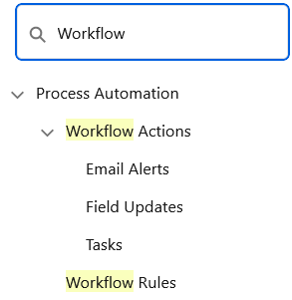

* Accedemos a la opción “**Workflow Rules**” y lo primero que veremos será un pequeño resumen sobre los “**Workflow**”:

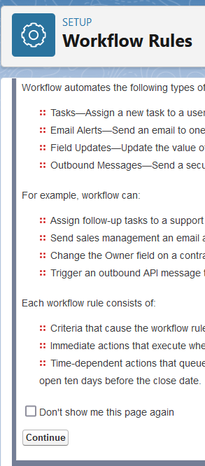

* + Presionamos [**Continue**] para acceder al creador de reglas:

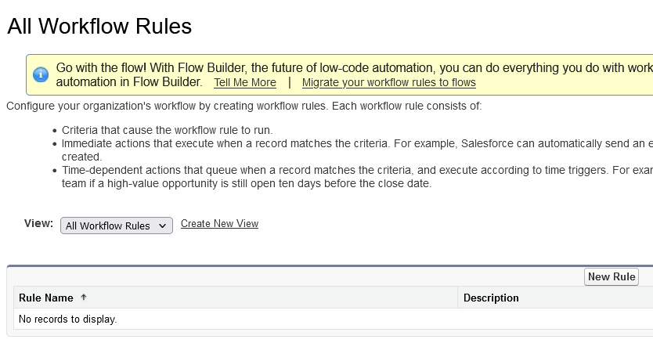

* + - Para crear una nueva regla de flujo presionamos el botón [**New Rule**].
      * Salesforce se encuentra en proceso de eliminar el proceso de creación de reglas y proporciona la opción de hacerlo mediante el “**Flow Builder**”.
      * Una forma de acceder a los “**Flow**” creados es mediante la opción de “**Flows**” en el menú del “**Setup**”:

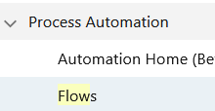

* + Una vez dentro del “**Flow Builder**” nos permitirá seleccionar que tipo de proceso queremos crear:

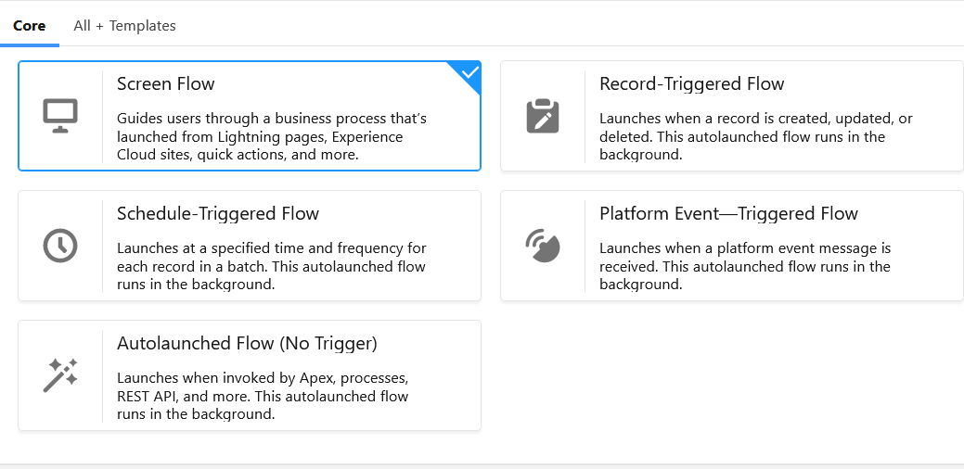

* + - Screen Flow: crea un flujo que le permite al usuario guiarse dentro desde la plataforma.
    - Schedule-Triggered Flow: crea un proceso que se ejecuta cada cierto tiempo.
    - Autolaunched Flow: se ejecuta cuando se inicia la aplicación.
    - Record-Triggered Flow: se ejecuta cuando se crea algún elemento.
    - Platform Event – Triggered Flow: se ejecuta cuando algún evento de la plataforma es recibido.
  + En este caso vamos a seleccionar “**Screen Flow**”. Esta acción nos permitirá entrar al creador de flujo:

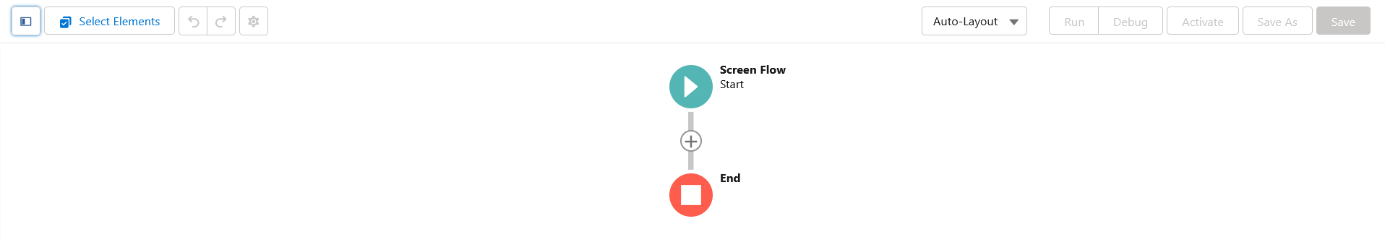

* + Para añadir un nuevo elemento presionamos el botón de [**+**].

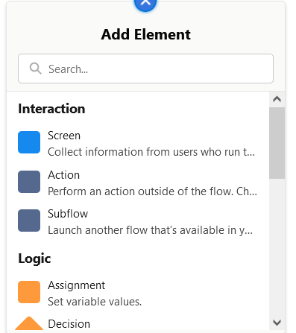

* + - Los elementos que podemos utilizar para modelar el proceso son:
    - Interacción:
      * : Permite obtener los datos del usuario que esté trabajando con el flujo en este momento.
      * : Permite realizar una acción fuera del flujo de trabajo, como crear un nuevo elemento.
      * : Permite iniciar otro proceso dentro del principal.
    - Lógicos
      * : nos permite asignarle un dato a una variable que creemos.
      * : crea una bifurcación en el flujo dado una condición.
      * : crea un ciclo dentro del flujo.
      * : permite ordenar una colección de elementos.
      * : permite aplicar un filtro sobre una colección de elementos,
    - Datos:
      * : permite crear un elemento de un objeto utilizando variables y datos del flujo.
      * : permite hacer lo mismo que lo anterior, pero mediante actualización.
      * : buscar un elemento dentro de Salesforce y guardar datos para ser usados posteriormente en el flujo.
      * : eliminar un elemento de Salesforce.
      * : cancelar cambios pendientes.
  + Para crear un nuevo recurso del flujo tenemos que presionar el botón [] para habilitar el menú de “Toolbox”:

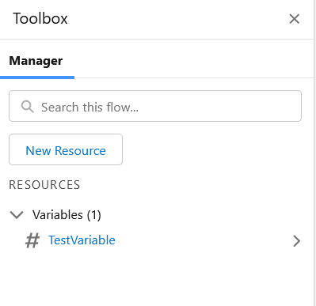

* + - Para crear un nuevo elemento presionamos “**new resource**”. Esto nos habilitará una ventana que nos permite crear un recurso para añadir al esquema de trabajo:

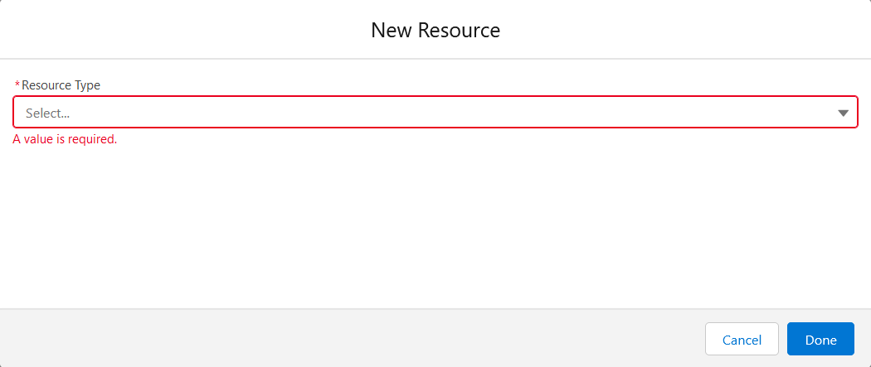

* + - * Lo primero es seleccionar que tipo de recurso queremos:

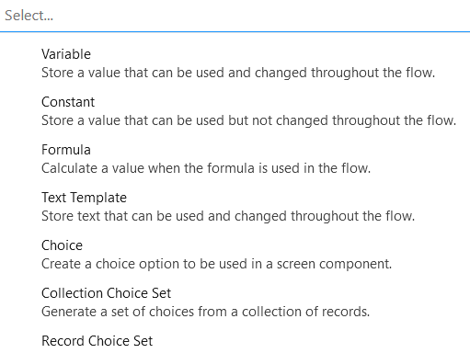

* + - * El formulario de creación dependerá de que tipo de recurso seleccionemos; en este caso usaremos variable:

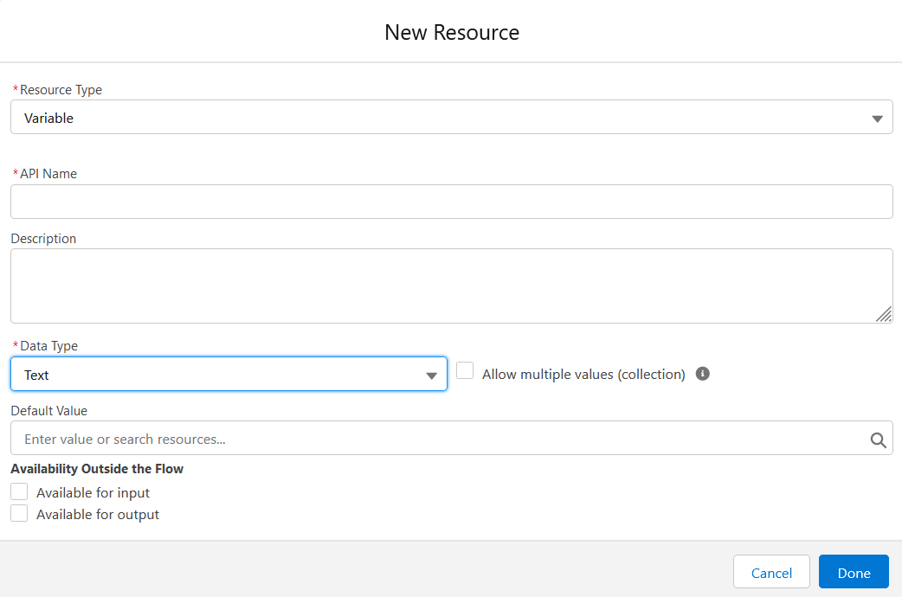

* Cuando terminemos de crear nuestro flujo y lo salvemos, debemos ir al listado de flujos para activarlo:

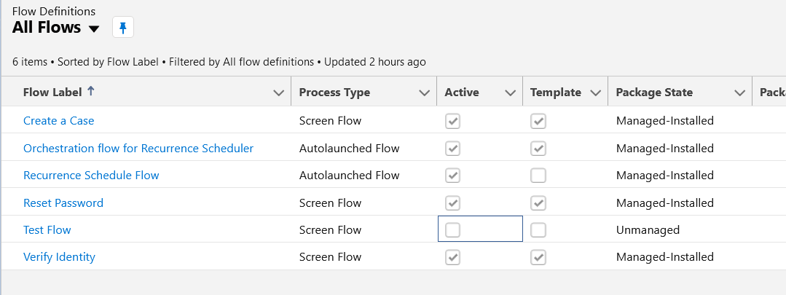

* Presionamos sobre el icono [] de nuestro flujo “**Test Flow**” y dentro buscamos la opción de “**View Details and Version**”:

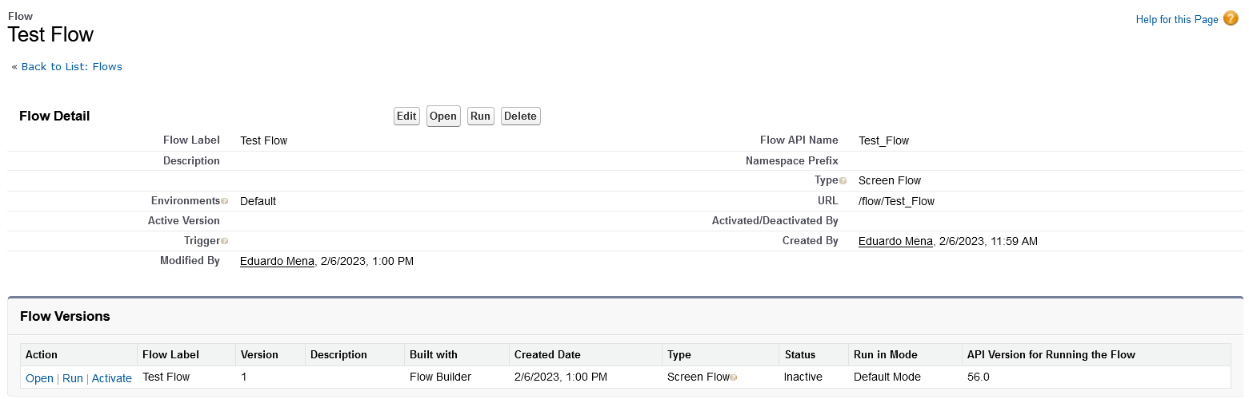

* + En el apartado de “**Flow Versions**” podemos encontrar el que creamos hace un momento. Presionamos “**Activate**” dentro de las “**Actions**” y de esta forma ya activamos el flujo.

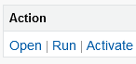

* Para añadir el flujo creado a nuestra aplicación, nos dirigimos a la opción “**Lighting App Builder**” dentro de “**Setup**”:

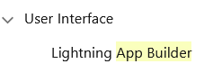

* Una vez dentro, nos aparecerán todas las aplicaciones creadas mediante esta herramienta:

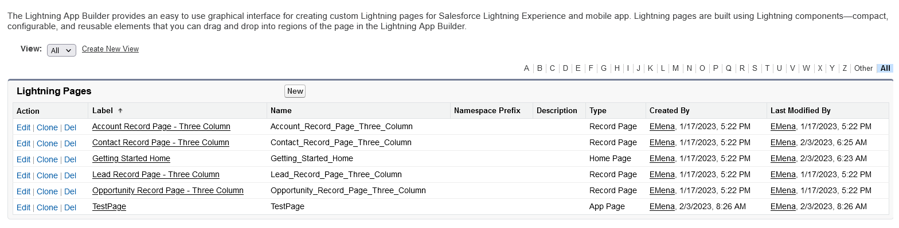

* + En este caso seleccionaremos la opción de “**TestPage**” que fue una página que creamos con anterioridad. Presionamos “**Edit**” para poder acceder al creador de página.

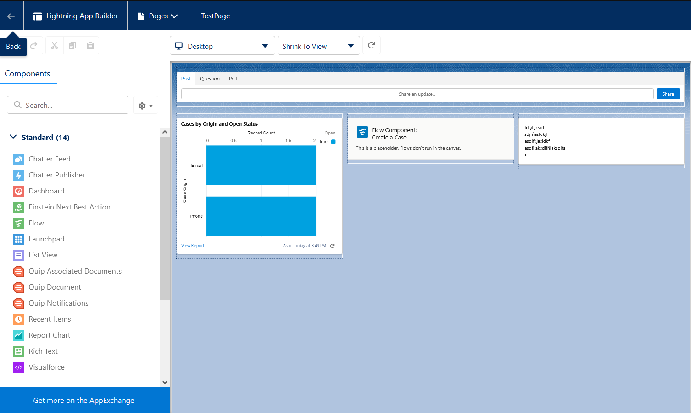

* + El siguiente paso es sencillo, buscamos el componente de “**Flow**” [] y lo arrastramos hacia nuestra interfaz (zona central).
  + Lo seleccionamos y dentro de sus propiedades, cambiamos el valor del campo “**Flow**” y buscamos el que creamos anteriormente:

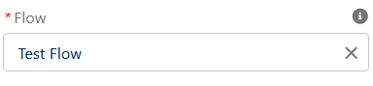

* + Presionamos [**save**] y de esta forma ya tenemos agregado el flujo a nuestra aplicación.

Caso de estudio:

Vamos a crear un flujo sencillo para el calculo del valor de una habitación dado el precio de la misma y el nivel que tenga el usuario (normal, gold, premium, platinium). El resultado final será el siguiente:

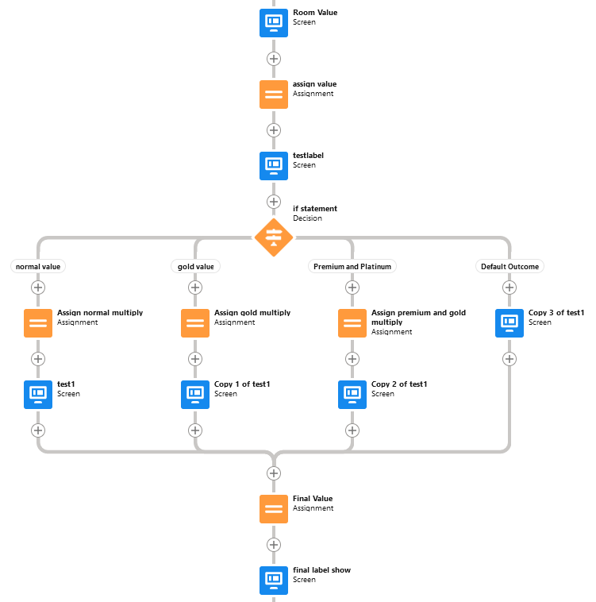

1. Primero vamos a crear las variables necesarias para trabajar con el flujo, necesitaremos almacenar:
   1. Valor del precio.
   2. Categoría del usuario seleccionada.
   3. Descuento por categoría de usuario.
   4. Valor después del cálculo.
2. Para crear una nueva variable, vamos al menú de “Toolbox” y presionamos “**new resource**”.

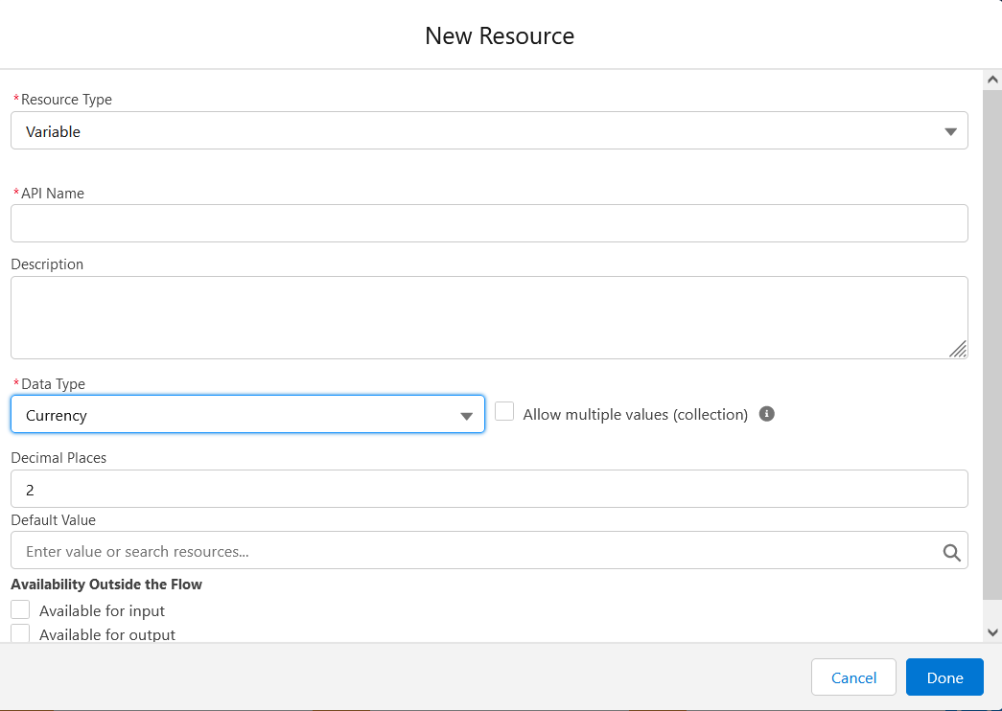

* + 1. Seleccionamos el tipo de recurso “**Resource Type**”.
    2. Una vez seleccionado “**variable**” se nos habilitarán los campos correspondientes al formulario de este tipo.
    3. En “**Data Type**” seleccionamos “**currency**”, ya que almacenarnos el dato correspondiente al precio del cuarto.
    4. Presionamos “**Done**” y terminamos la creación de la variable.
  1. Repetimos este procedimiento por cada uno de las variables que queramos crear.

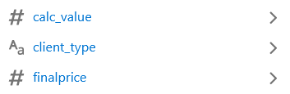

* + 1. Esto es un ejemplo de cómo quedaría la sección de variables

1. Una vez que tengamos todas las variables creadas, podemos comenzar a crear los elementos del flujo de trabajo.
   1. Crearemos una nueva pantalla para pedirle al usuario que introduzca el dinero y la categoría del cliente:
      1. Para esto añadimos un “screen” [] a nuestro flujo. Una vez añadido, nos aparecerá el siguiente dialogo:

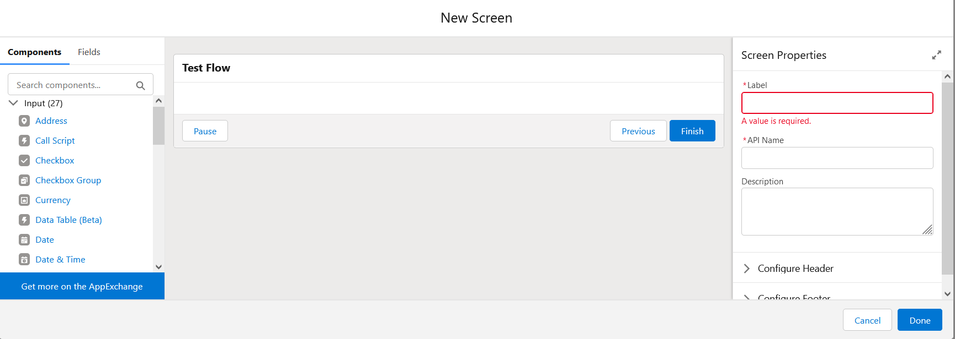

* + - 1. Este dialogo está dividido en tres secciones:
         1. Izquierda: los elementos que se pueden añadir en la zona central.
         2. Centro: representación gráfica de la ventana con la que interactuaremos.
         3. Derecha: propiedades del elemento seleccionado. Por defecto aparece seleccionado la ventana completa.
    1. Para pedirle al usuario que introduzca el valor del cuarto, debemos buscar en la sección izquierda el componente de “**currency**” []. Con este elemento agregado, la zona centra queda:

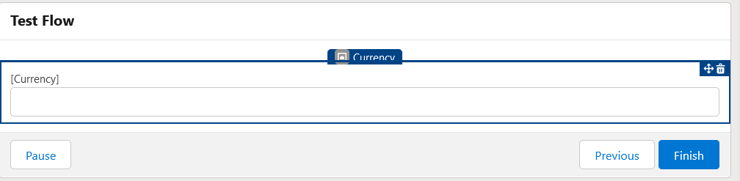

* + - 1. Con el componente seleccionado, pasamos a modificar sus propiedades en la sección de la derecha:

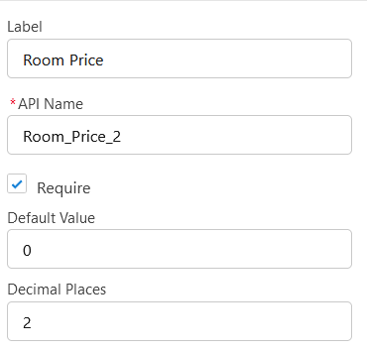

* + - * 1. Label: hace referencia al nombre del campo mostrado en la interfaz de usuario.
        2. Api Name: nombre de la variable dentro del api.
        3. Require: el campo es obligatorio.
        4. Default Value: el valor por defecto del campo.
        5. Decimal Places: lugares decimales del valor.
      1. Cunado se llenan los datos, queda de la siguiente forma:

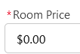

* + 1. Ahora añadimos un “**picklist**” [] para la selección de la categoría del cliente:

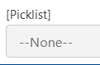

* + - 1. Seguimos el mismo procedimiento realizado anteriormente para añadir los datos básicos.
      2. En este caso, al contrario del anterior, tendremos que añadir las diferentes opciones que tiene el usuario:

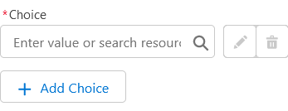

* + - * 1. En el campo que aparece en la imagen anterior tecleamos el valor que tomará esa opción y seleccionamos la opción de crear que nos aparece a medida que vamos tecleando:



* + - * 1. Esto nos creará una opción:

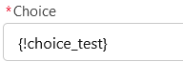

Al hacer referencia a una variable, esta debe estar entre {} y precedido por un !.

Presionamos el botón [] al lado del campo para modificar sus atributos; específicamente el valor:

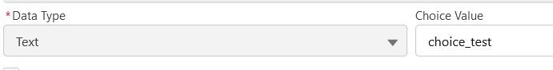

En el “Choice Value” pondremos el valor a devolver si se selecciona dicha opción.

* + - * 1. Para añadir otras elecciones presionamos el botón [].
      1. Con todo lo creado hasta ahora, la zona central se ve de la siguiente forma:

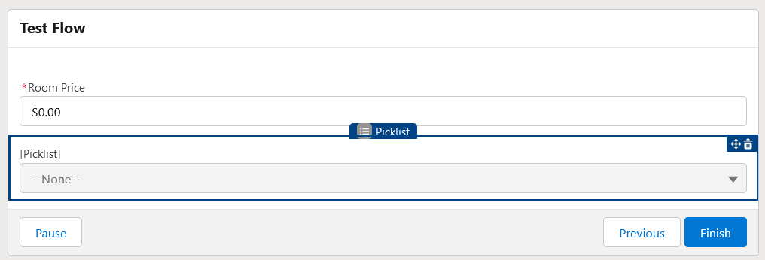

* + 1. El próximo paso es almacenar el valor de la selección dentro de una variable; para ello agregamos la acción de “**assignment**” []:

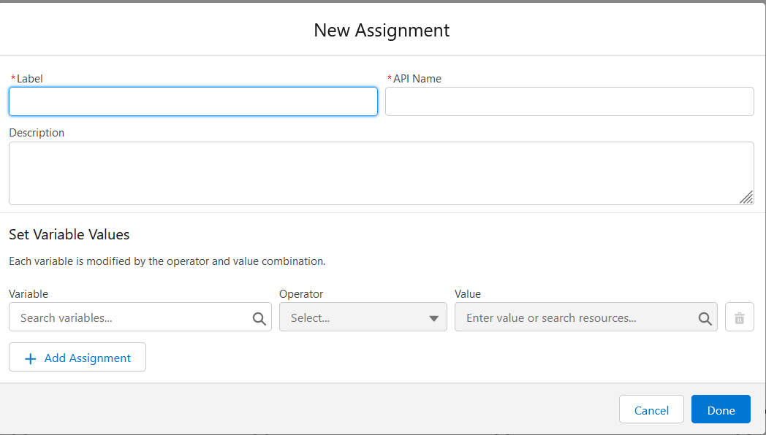

* + - 1. Aparte de toda la información básica común en estos elementos, tenemos la sección de “**Set Variable Values**” la cual nos permite realizar varias asignaciones en un solo nodo.
      2. Primero debemos seleccionar la variable que vamos a utilizar:

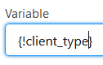

* + - * 1. “**Client type**” es la variable que usaremos para almacenar el valor del “**picklist**”.
      1. El operador que usaremos será el de igualdad, pero podemos elegir entre según el tipo de dato del extremo de variables. En este caso utilizaremos el de igualdad:

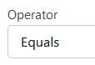

* + - 1. Por último, seleccionamos el valor que tendrá. Aquí buscaremos la variable creada con el “**picklist**”. En esta caso al “**picklist**” en el campo API le pusimos “Tipo_de_cliente”

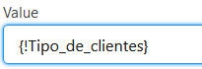

* + - 1. Presionamos done y se crea nuestro nodo de asignación de variable.
    1. Ahora crearemos una condicional para según el tipo de cliente que seleccionemos, establecer el descuento que le realizaremos. Para crear una condicional, seleccionamos el nodo []:

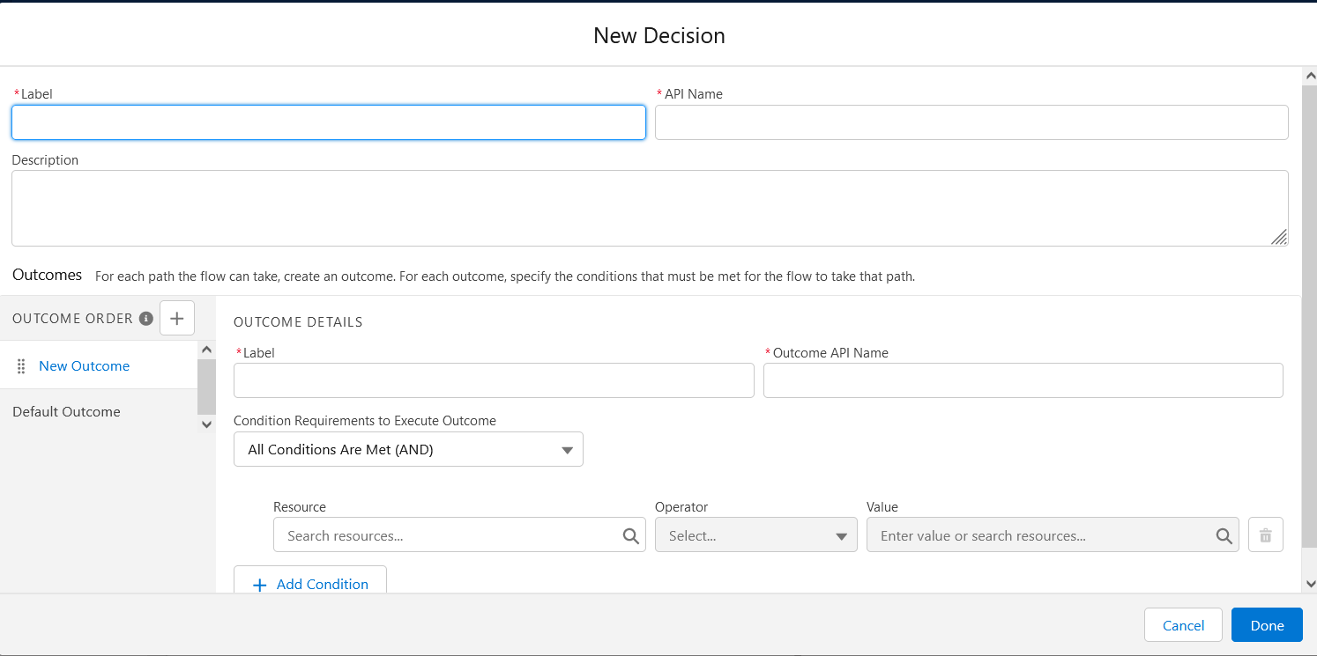

* + - 1. Los datos a llenar propios de este componente son los “**Outcomes**” que representan cada una de las posibilidades dentro de la condicional.
         1. Los datos que necesitamos llenar aquí son:

Label y Outcome Api Name: hacen referencia a la etiqueta a mostrar y variable dentro de la API:



Condition Requirements to Execute Outcome: seleccionaremos si utilizaremos un “**and**” u “**or**” si la condición actual debe cumplir con uno o más criterios.

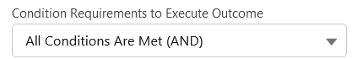

Por último, decidimos la condición o condiciones que se deben cumplir:



Resource: variable de origen de la comparación.

Operator: operador que utilizaremos, en este caso nos interesa que sea igual.

Value: valor contra el que compararemos, puede ser un literal u otra variable.

Si queremos agregar más condiciones presionamos el botón de [] y repetimos el procedimiento anterior.

* + - 1. En caso de que queramos tener más caminos dentro del elemento “**Decision**”· Debemos presionar el botón [] y seguir todos los pasos que hemos visto desde que creamos el componente.
      2. Después de agregar las modificaciones, queda de la siguiente forma:

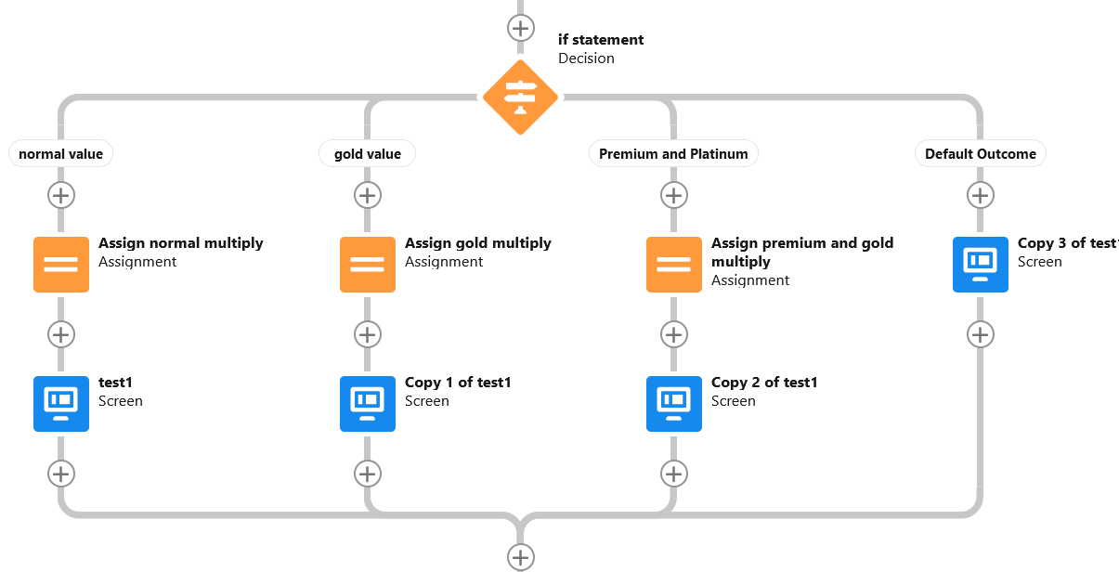

* + - * 1. Dentro agregamos una operación de asignación similar a la vista anteriormente. La diferencia estaba en que aquí usamos la variable que almacena el descuento hecho al usuario.
        2. Además, agregamos una pantalla para comprobar que los elementos se asignaron correctamente.
    1. Antes de hacer el último paso, vamos a añadir una fórmula. Para ello vamos nuevamente al apartado de “**Toolbox**” u presionamos “**New Resource**”. Dentro seleccionamos el tipo de recurso fórmula. A parte de los datos generales, debemos completar la siguiente información:
       1. **Data Type**: “**Currency**” ya que devolveremos un valor monetario:

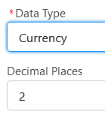

* + - 1. **Formula**: nos brinda un área de texto para conformar nuestra fórmula:

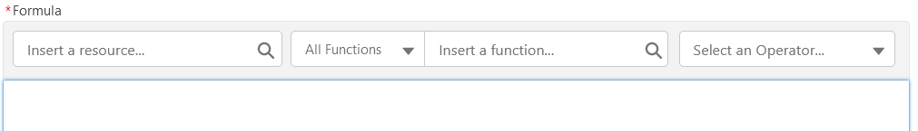

* + - 1. En este caso queremos multiplicar el valor del precio con el valor del descuento por el tipo de usuario. Para hacer esto, podemos auxiliarnos de los campos que se encuentran arriba del área de texto.
         1. **Insert a resource**: nos permite buscar recursos ya creados.
         2. **Insert a function**: permite agregar funciones ya creadas.
         3. **Selecta n Operator**: nos permite añadir una operación a la fórmula.
      2. Una vez añadido todo, queda de la siguiente forma:

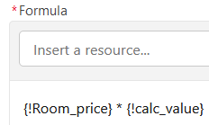

* + 1. Fuera del componente decisión creamos añadimos un elemento de asignación donde el extremo de “**value**” apuntará hacia la función creada.
  1. Con todo esto ya tenemos el flujo creado. Presionamos “**Save**” y si queremos probarlo, presionamos el botón que dice “**Run**”. En caso que queramos ver los resultados pasos a paso, presionamos el botón “**Debug**”.